Examen Parcial – Fundamentos de Bioingeniería

Nombre: Davis Bremdow Salazar Roa Código: 200353

En el análisis de los datos se pudo apreciar que la frecuencia de muestreo de la señal de presión fue de 100, siendo así que se uso este parámetro para realizar todos los cálculos.

1. **Presión media, sistólica y diastólica**

Para el calculo de estos valores en la forma de onda inicial se determino el punto medio y luego para determinar los valores de presión media, siastolica y diastólica se tuvo como punto de referencia.

Sistólica (55%) : 115

Media: 85

diastólica: (85%): 79

Para realizar el cálculo de tales valores inicialmente se tuvo como referencia la imagen inicial

1. **Filtro pasa alto**

Para aplicar el filtro paso alto se tuvo una frecuencia de corte equivalente a 1Hz la cual muestra una mejor resolución de datos en la salida del filtro en comparación a frecuencias de corte inferiores o superiores lo cual nos puede dar información relevante sobre los latidos por minuto del paciente, finalmente la salida de la señal luego del filtro es:

En la señal observada se puede apreciar que el ojo de pez con mayor información es el segundo ojo de pez y la cual se hará uso para el calculo de los presiones solicitadas, además de que tal gráfica (expandida) brindará una mayor facilidad para realizar este proceso debido a las elementos referenciales que facilitan este proceso

Finalmente el segundo ojo es la parte de la señal con menor disturbio o anomalías

1. **Envolvente de la señal**

En la componente oscilatoria del ojo de pez se puede obtener la envolvente de la señal al aplicar el circuito demodulador basado en un diodo (condicional) y una circuito RC paralelo para realizar el proceso de captación de la envolvente mediante el empleo de una ecuación de diferencias.

Señal Oscilatoria.

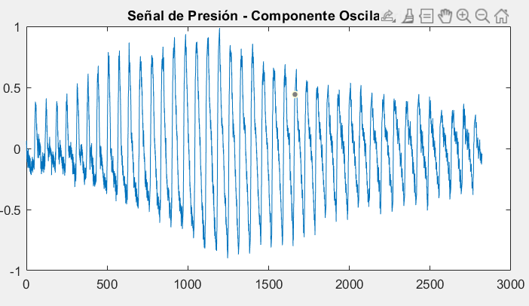

Finalmente la envolvente será:

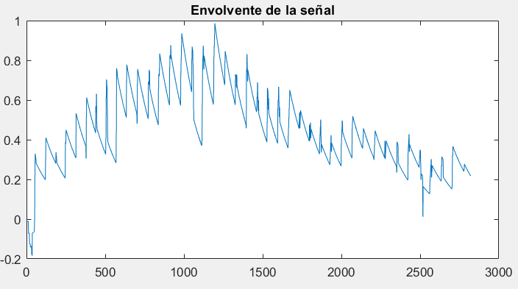

Finalmente mediante la envolvente también se puede terminar las presiones del cuerpo, siendo estas para este ultimo caso aproximadas a los valores obtenidos inicialmente, siendo estos:

Sistólica: 112.2

Media: 88.42

diastólica: 81.15

Observándose tales diferencias a causa de las señales la presión con las cuales se determinan los puntos de presión gráficamente.